TÍTULO DO TRABALHO (caixa alta, Times New Roman 14, Negrito)

Nome completo do primeiro autor
Nome completo do segundo autor
Nome completo do terceiro autor
Nome completo do quarto autor
Nome completo do quinto autor

RESUMO
(máximo de 200 palavras) O leitor deve lê-lo e entender o que foi feito e os resultados obtidos. Deve ser escrito em parágrafo único. O espaçamento nessa seção deve ser simples.

PALAVRAS-CHAVE: cinco palavras, separadas entre si por ponto-e-vírgula; e terminadas por ponto final.

1 INTRODUÇÃO E CONTEXTUALIZAÇÃO
O texto deve ser redigido em Times New Roman (ou equivalente), tamanho 12 e espaçamento 1,15.
Contexto do trabalho: deve ser breve e, de forma clara, justificar o problema estudado. Ao final, explicar os objetivos do trabalho. Inserir referências quando necessário (em formato ABNT).

2 METODOLOGIA DO TRABALHO
Que passos foram tomados para que o trabalho fosse executado? Deve fazer com que o leitor entenda os procedimentos utilizados no projeto.
3 PROBLEMA ESTUDADO
Descrever a visita/reunião, bem como uma análise do grupo sobre os aspectos de interesse para propor soluções.
3.1 Exemplo de seção
Descrever a visita à empresa...
3.1.1 Exemplo de subseção
Descrever outras informações pertinentes ao trabalho.
3.x Análise do problema estudado
Descrever o que o grupo identificou em análise posterior....
4 SOLUÇÃO PROPOSTA
Descrever o que o grupo constituiu como solução inicial....
Figura 1 — Exemplo de figura a ser colocada no texto.
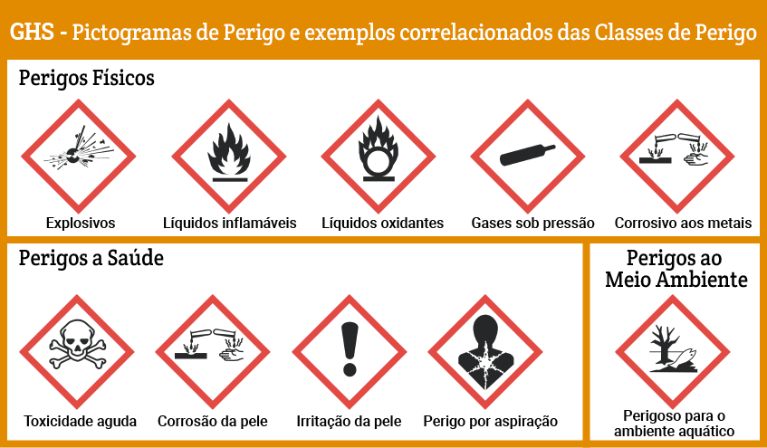
Fonte: QUIMIDEX/UFSC (2024)

Tabela 1 — Exemplo de tabela a ser colocada no texto.
Nome | Descrição | Custo anual
Suco do MacFEI | 300 mL, sabor laranja | R$ 2,50
Bala de hortelã | Sete unidades | R$ 0,70
Camarote FEI x Mauá | Café incluso | R$ 2.025,00
Total |  | R$ 2.828,20
Fonte: Autor.
5 DISCUSSÃO
Caso necessário, é possível criar um capítulo para análise e discussão dos resultados obtidos no projeto e apresentados no relatório. Esses resultados devem mostrar que a proposta de solução é sustentável nos três pilares (ambiental, econômico e social) e viável.
6 CONCLUSÃO
Falar sobre as conclusões e possíveis trabalhos futuros.

REFERÊNCIAS (exemplos em amarelo)
BARBIERI, J. C. Gestão ambiental empresarial. 3. ed. São Paulo: Saraiva Uni, 2011.

CAMARGO, A. L. de B. Desenvolvimento sustentável: dimensões e desafios. [S.l.]: Papirus Editora, 2020.

COMISSÃO MUNDIAL SOBRE MEIO AMBIENTE E DESENVOLVIMENTO (CMMAD). Nosso futuro comum. Rio de Janeiro: Fundação Getúlio Vargas, 1988.

ELKINGTON, J. Cannibals with forks: the triple bottom line of 21st century business. Oxford: Capstone, 1999.

GRUPO DE ECOLOGIA INTEGRAL (RCS/CPAL). Marco de orientação para o estudo e o trabalho em ecologia integral. 2022. Disponível em: http://www.guaritadigital.com.br/casaleiria/olma/ecologiaintegral/marcodeorientacao/16/index.html. Acesso em: 2 abr. 2025.

KRAEMER, M. E. P. Responsabilidade social corporativa: uma contribuição das empresas para o desenvolvimento sustentável. Revista Eletrônica de Ciência Administrativa, v. 4, n. 1, p. 1–50, 2005.

ORGANIZAÇÃO DAS NAÇÕES UNIDAS. Objetivo de Desenvolvimento Sustentável 9: Indústria, inovação e infraestrutura. Disponível em: https://brasil.un.org/pt-br/sdgs/9. Acesso em: 2 abr. 2025.

ORGANIZAÇÃO DAS NAÇÕES UNIDAS. Objetivo de Desenvolvimento Sustentável 12: Consumo e produção responsáveis. Disponível em: https://brasil.un.org/pt-br/sdgs/12. Acesso em: 2 abr. 2025.

SOUZA, S. B. D. Gestão sustentável e responsabilidade social corporativa: tendências e desafios. 2023. Trabalho de Conclusão de Curso (Bacharelado em Administração) — Universidade Federal do Rio Grande do Norte, Natal, 2023.

WANG, A. et al. Yolov10: Real-time end-to-end object detection. arXiv preprint arXiv:2405.14458, 2024.

Graduando em.... Centro Universitário FEI. E-mail: unifei1@fei.edu.br
Graduando em.... Centro Universitário FEI. E-mail: unifei2@fei.edu.br
Graduando em.... Centro Universitário FEI. E-mail: unifei3@fei.edu.br
Graduando em.... Centro Universitário FEI. E-mail: unifei4@fei.edu.br 5 Graduando em.... Centro Universitário FEI. E-mail: unifei5@fei.edu.br

